**Disciplina: ACH2023 - ALGORITMOS E ESTRUTURA DE DADOS**

**Profº** Luciano Antonio Digiampietri

**Nome:** Victor dos Santos Ribeiro - **Nº USP:** 11917559

## **Exercício 1:**

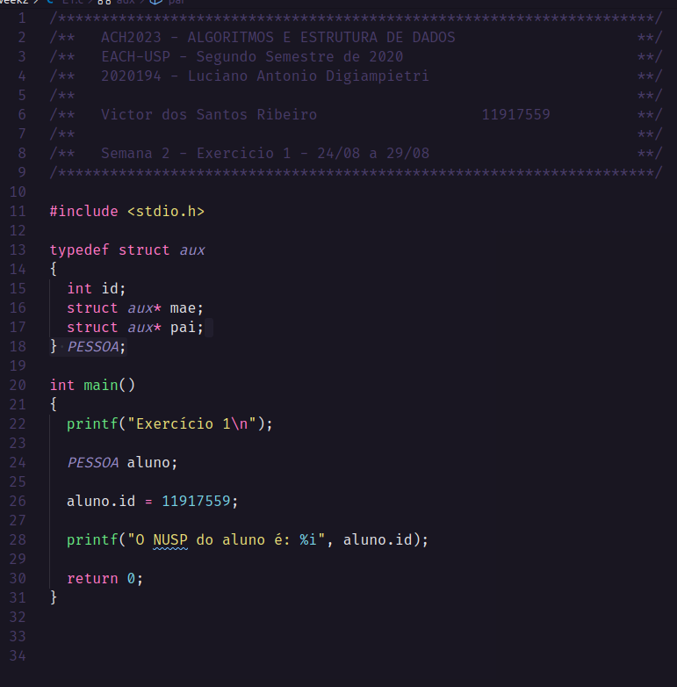

## **Exercício 2:**

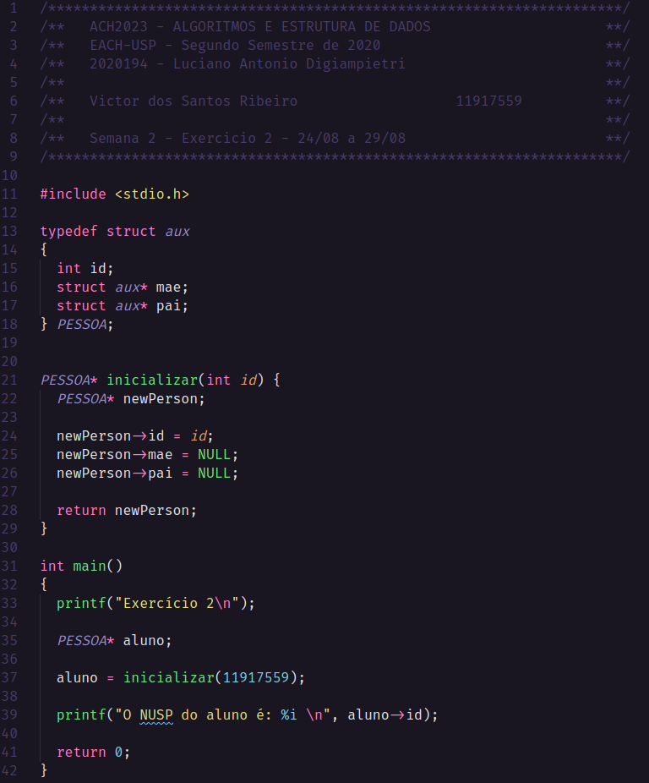

## 

## **Exercício 3:**

